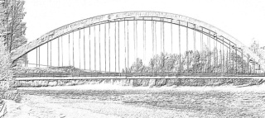

Förslag till budget för 2023

Intäkter

Statligt bidrag 124 333

Kommunalt bidrag 20 722

Ränta 1 050

Uttaxering 2023 162 562

Summa ***307 945***

Utgifter

Grus, Dikning 60 000

Vägunderhåll & reparationer 40 000

Vinter-vägunderhåll 105 000

Brounderhåll (Klarälven & Örån) 10 000

REV medlemsavgift & försäkringar 1 775

Årsavgift Fryksdalens Sparbank 903

Administration 3 500

Arvoden 26 000

Diverse (löneskatt) 10 000

Summa ***257 178***

Beräknat överskott ***51 489***

Budgeten är beräknad på en uttaxering av 3612,5 andelar med 45 kr per andel.